## Note à l’attention des parents

Faire des sciences, c’est tout autant apprendre des connaissances que s’approprier une manière de travailler : la démarche scientifique.

Afin de **vous accompagner**, nous vous invitons à **suivre les étapes suivantes** (étapes 1 à 8).

Elles vous permettront de **mener** pas à pas **la séance** en laissant **votre enfant** **se poser des questions** et **tenter d’y répondre** à partir de **ses observations** et des **manipulations proposées.**

Faire des sciences, c’est aussi l’occasion d’écrire et de dessiner dans un cahier. Votre enfant pourra noter ses découvertes et ses connaissances au fil des activités.

Au cours de ce défi, **votre enfant va faire des essais** et pourra se tromper. Ce n’est pas grave. Laissez-lui **du temps pour qu’il trouve par lui-même**. Vous pouvez **l’aider en lui posant des questions !**

**Et bien sûr, une fois le défi réalisé, envoyez vos photos et les commentaires de votre enfant !**

## le point sur les connaissances

Le sel se dissout dans l’eau mais pas le poivre. La dissolution, la filtration et la vaporisation permettent de réaliser ce défi.

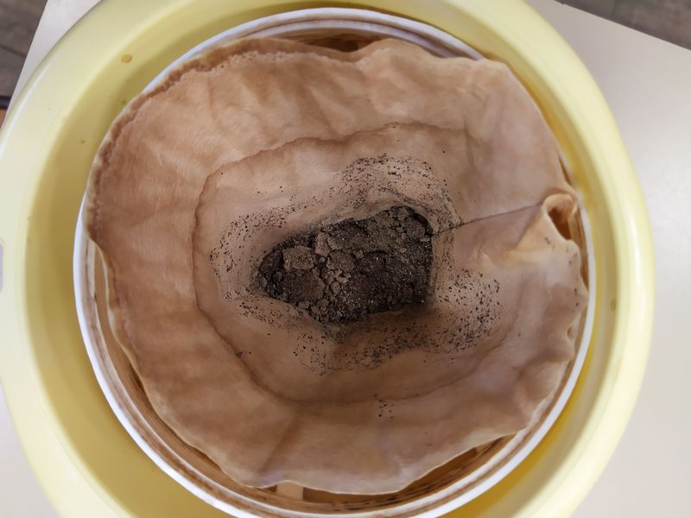 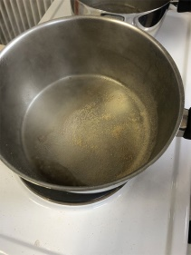

Filtration vaporisation de l’eau salée

#### les mots À retenir :

#### MATÉRIEL :

* Sel fin, poivre moulu
* Selon les hypothèses de votre enfant : assiettes, passoires, filtres à café, récipients, casserole, plaque chauffante, cuillères, pince à épiler, eau, huile ; liquide vaisselle, loupes…
* Filtrer
* Evaporer
* Se dissoudre, dissous, soluble
* solide, liquide

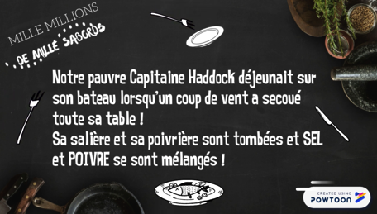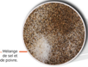

faire des sciences À la maison

**dÉfi** : Comment separer le sel fin du poivre moulu ?

<https://www.fondation-lamap.org/fr/continuite-defis>

**CONTINUITÉ PÉDAGOGIQUE**

**DÉFIS SCIENTIFIQUES POUR LES ÉLÈVES**

Votre enfant participe à un défi et tente de résoudre le problème posé : **séparer le sel du poivre.**

#### ÂGE : **8-11** ANS

#### DurÉe du dÉfi : 45’

#### rÉsumÉ :

DÉroulement du dÉfi pour l’enfant

1. **Je découvre le défi et je me questionne :**

Comment séparer le sel fin du poivre moulu ?

* Regarder la vidéo :

<https://mediascol.ac-clermont.fr/ecoledessciences63/wp-content/uploads/sites/2/2020/03/defipoivresel.mp4>

**ou**

* Lire le texte de présentation du défi (voir image ci-dessus) selon les moyens à disposition.

1. **Je pense, j’imagine ce qui va se passer**
2. **Je recherche, j’expérimente**
3. **J’ai observé**
4. **Je réponds au défi**
5. **Je retiens, j’ai appris**
6. **Si je veux en savoir plus**

Ce que les parents peuvent faire

A partir du texte (image ci-dessus) ou de la vidéo, susciter le questionnement chez votre enfant.

Faire écrire la question que devra résoudre votre enfant sur le cahier/le carnet : Comment séparer le sel fin et le poivre moulu ?

Préciser que pour résoudre ce défi, on pourra utiliser du matériel de la maison.

_________________________________________________________

Discuter avec votre enfant pour savoir ce qu’il pense, comment il envisage de répondre au défi.

Il est important de le laisser tâtonner et se tromper.

Demander lui de dessiner et d’expliquer sur le cahier/carnet comment il va s’y prendre pour séparer le sel et le poivre.

Faire la liste du matériel nécessaire en étant attentif à ce qu’il soit disponible à la maison.

______________________________________________________

A l’aide du matériel, laissez votre enfant expérimenter.

Quelle que soit la réussite ou non du projet demandez à votre enfant de vous expliquer ses idées. C’est par ce dialogue que votre enfant va aussi préciser sa pensée.

_________________________________________________________

A partir de l’expérience réalisée et selon l’âge de votre enfant, il peut faire le dessin légendé de l’expérience réussie et écrire ses observations personnelles.

_______________________________________________________________

Demandez à votre enfant de formuler une réponse au défi pour l’envoyer à l’enseignant. Il peut vous dicter sa réponse, écrire un petit texte, prendre des photos ou dessiner.

____________________________________________________________

Le sel se dissout dans l’eau mais pas le poivre. On dit que le sel est soluble dans l’eau.

Pour récupérer le poivre, on peut filtrer le mélange poivre/eau. Pour récupérer le sel, on peut faire évaporer l’eau. _________________________________________________________

Si votre enfant veut aller plus loin dans cette activité, regarder la vidéo de « C’est pas sorcier » sur l’extraction du sel de mer :

<https://www.youtube.com/watch?v=ChUai6Wbm78>